**1、云校园**

**地址：https://itunes.apple.com/cn/app/yun-xiao-yuan-zai-xian-jiao/id962615292?l=en&mt=8**

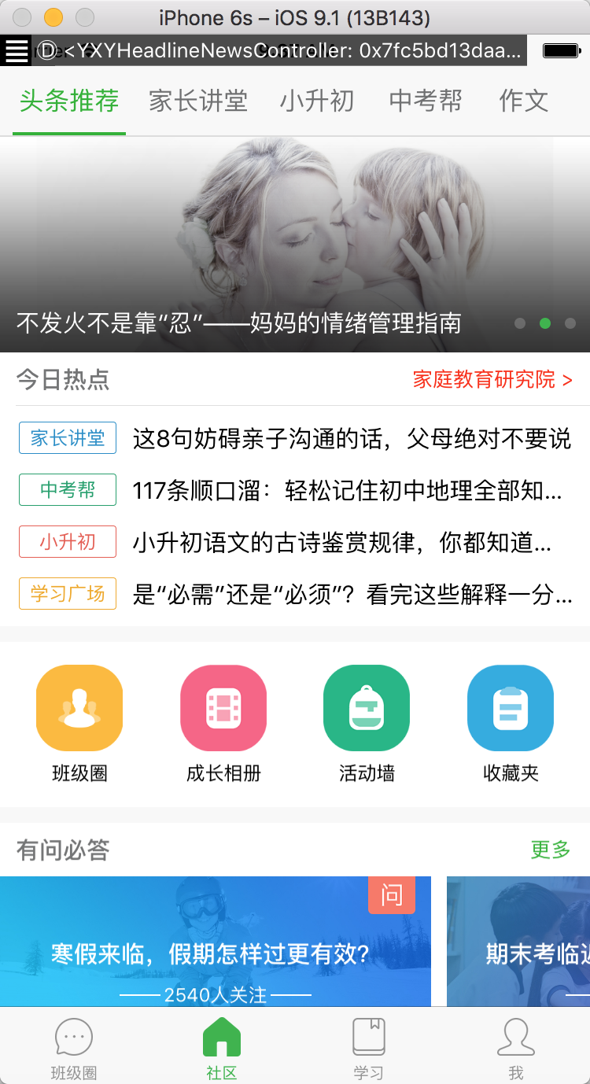

**2、中航管理系统**

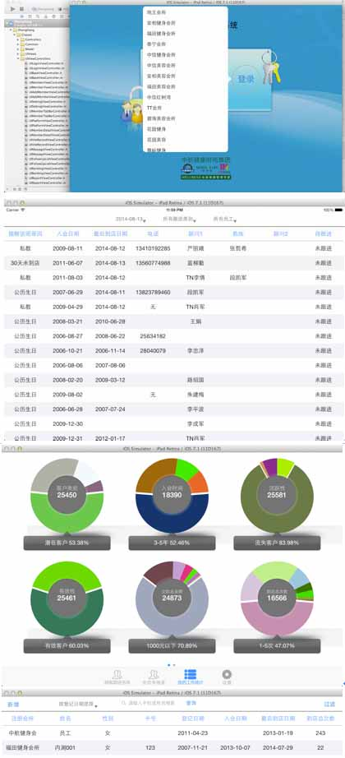

**3、Questopia**

**地址：https://itunes.apple.com/cn/app/questopia-trivia-game-about/id731738635?l=en&mt=8**

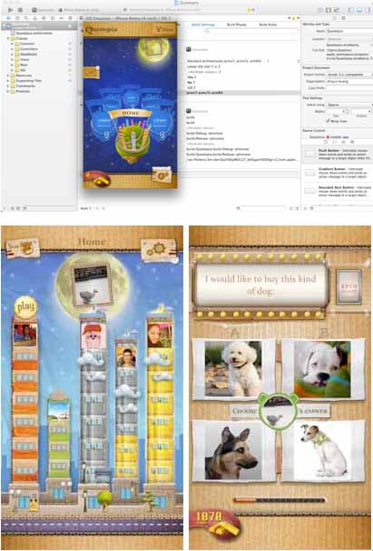

4、八喵（短视频）

